Центр «Духовное просвещение»
ВСЕРОССИЙСКАЯ АКЦИЯ
«КРЫЛЬЯ АНГЕЛА» в г. Урай
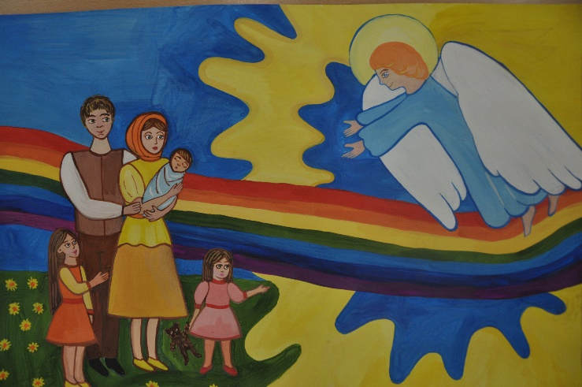

План мероприятия

14: 00 – 14:20 - Молебен, приветственное слово ч. Храм Рождества Пресвятой Богородицы – настоятель храма ПРБ протоиерей Иоанн.
14:25–15:10 ч. - Проведение открытых занятий
«Женский образ: вчера, сегодня, завтра»: кабинет № 2 (Афтенко Виктория Николаевна, педагог дополнительного образования «Центр Духовное просвещение»)
«Безопасность детей – залог счастливой семьи»: кабинет № 1 (Шмакова Яна Васильевна, педагог дополнительного образования «Центр Духовное просвещение»)
14:25 – 15:10 ч. - Работа мастер классов
«Рождественский ангел» - бумага, ткань пластика: кабинет хореографии (Мясникова Ирина Геннадьевна педагог дополнительного образования «Центр Духовное просвещение»)
«Рождественский ангел» - тесто пластика: актовый зал (Потапова Татьяна Юрьевна, культ организатор «Социальный реабилитационный центр для несовершеннолетних «Зина»)
Макет «Крылья ангела» для оформления остановочного комплекса: кабинет №3 (Могильникова Татьяна Сергеевна, педагог дополнительного образования «Центр Духовное просвещение»)
«Рождественский ангел» кондитерская композиция из песочного и бисквитного теста: трапезная центра (повар-кондитер Дзензюр Галина Петровна МБДОУ №7)

